Delenie trojciferným číslom
Fotka tabule:
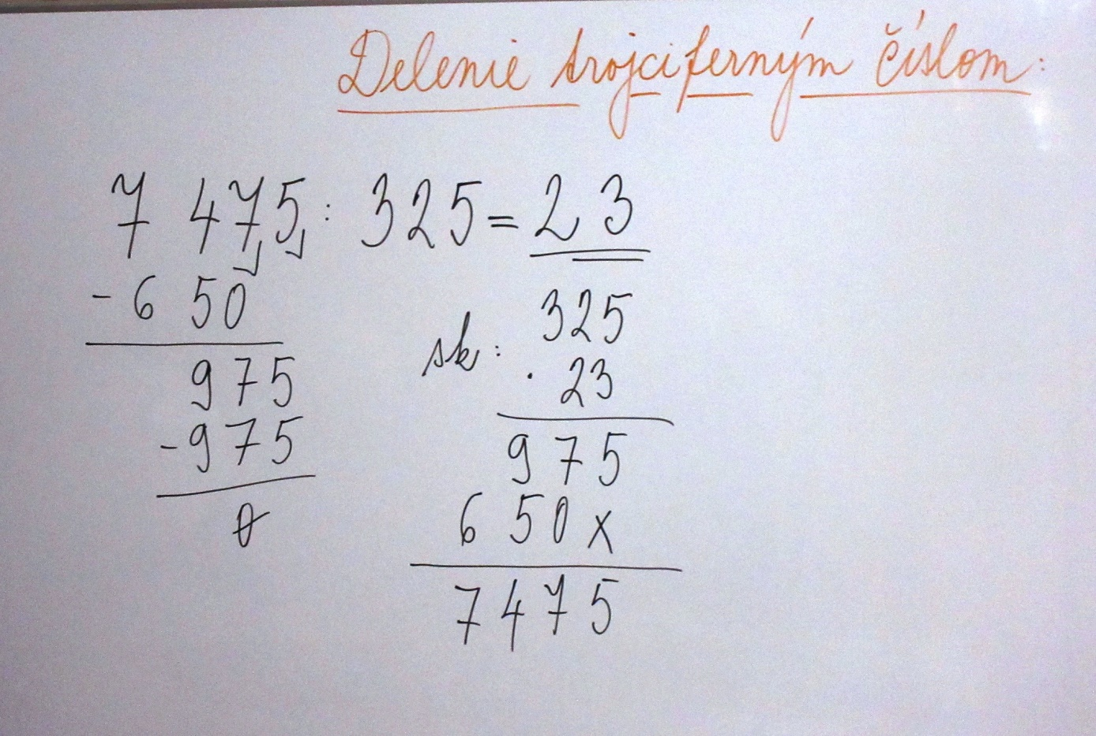

Výkladové video – princíp delenia pre žiakov tu:
https://www.youtube.com/watch?v=yON9NSS8Gkg&t
Delenie dvojciferným číslom:
https://www.youtube.com/watch?v=vHGrH3DSjZE&list

